12.travnja 2018. učenici sedmog razreda u sklopu terenske nastave iz hrvatskog jezika,geografije i kemije posjetili su otok Pag.

Unatoč nepovoljnoj vremenskoj prognozi učenici su s oduševljenjem krenuli na put.

Prvo odredište je bila sirana Gligora u Kolanu,a put do najrazvedenijeg otoka na Jadranu kratili smo čitanjem referata.

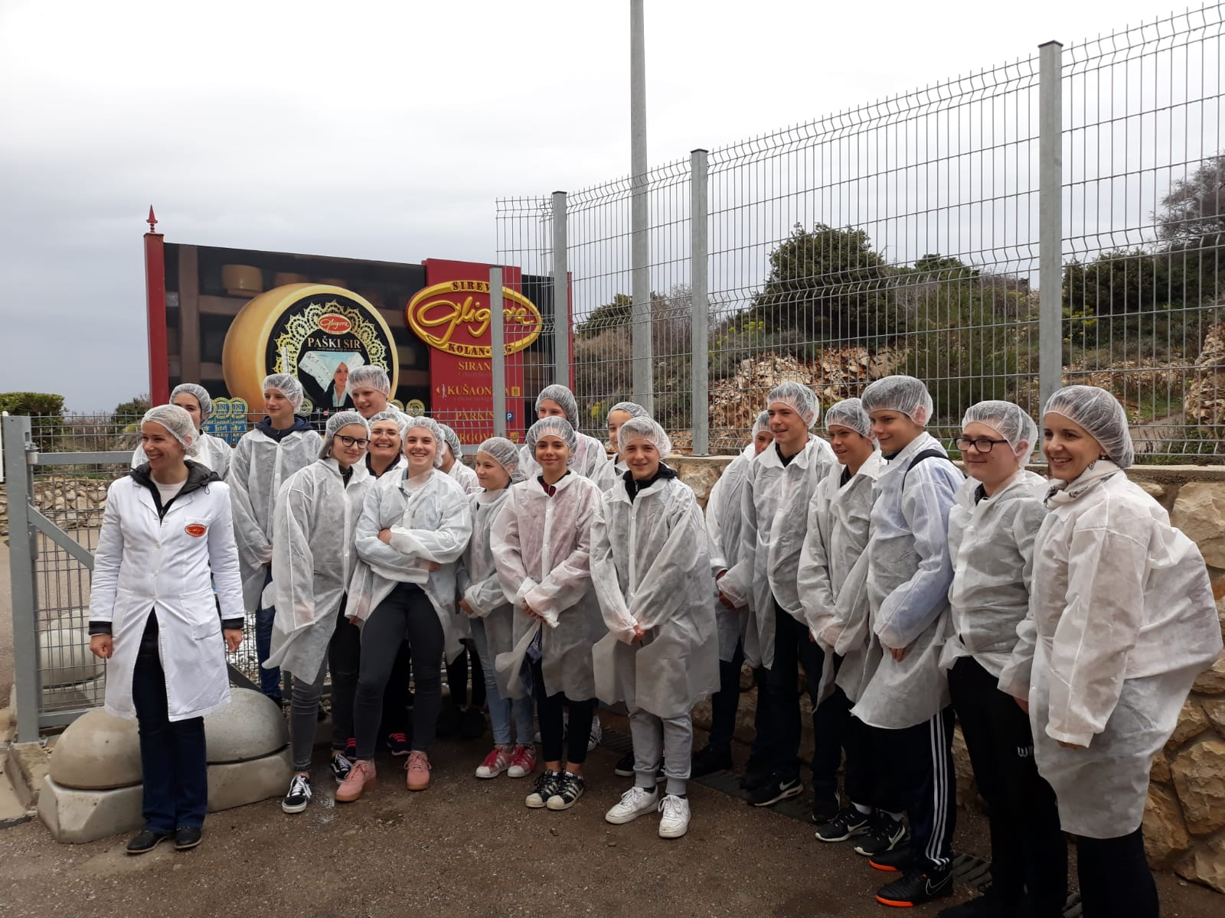

Obučeni u zaštitnu odjeću,uz pratnju stručnog vodiča vidjeli smo proces proizvodnje autohtonih sireva sa otoka Paga.

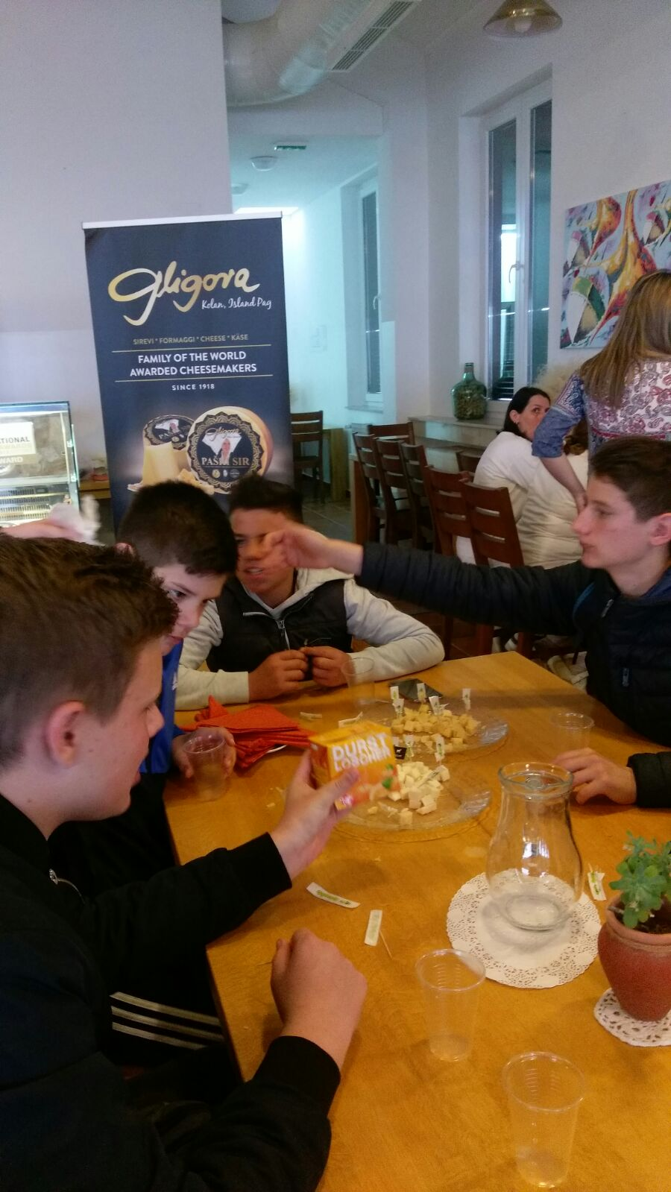 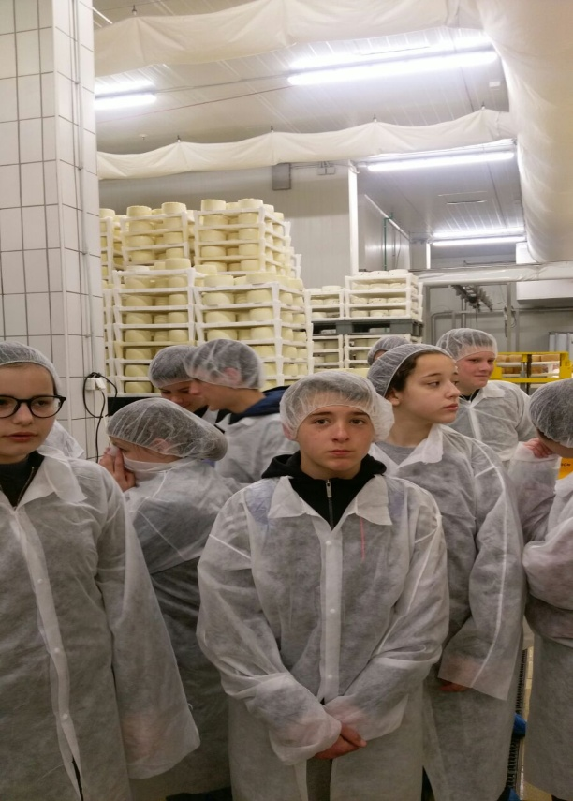

Imali smo priliku degustirati paški,kozji i težački sir te se i sami uvjeriti zašto je baš ova sirana najnagrađivanija u Hrvatskoj.

Nakon obilaska sirane krenuli smo prema gradu Pagu.

Sljedeće odredište je bio muzej solarstva smješten u bivšim skladištima soli.

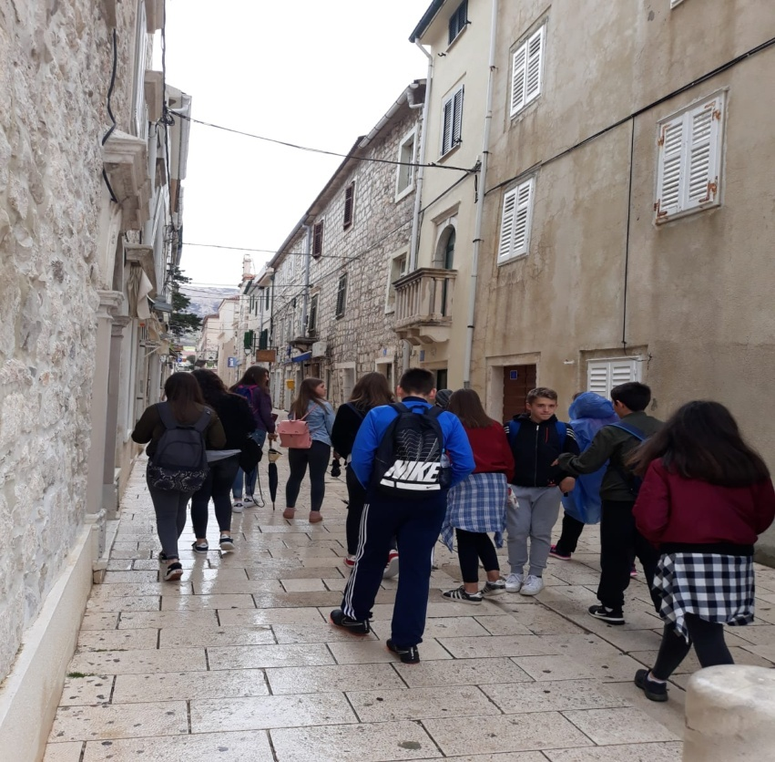

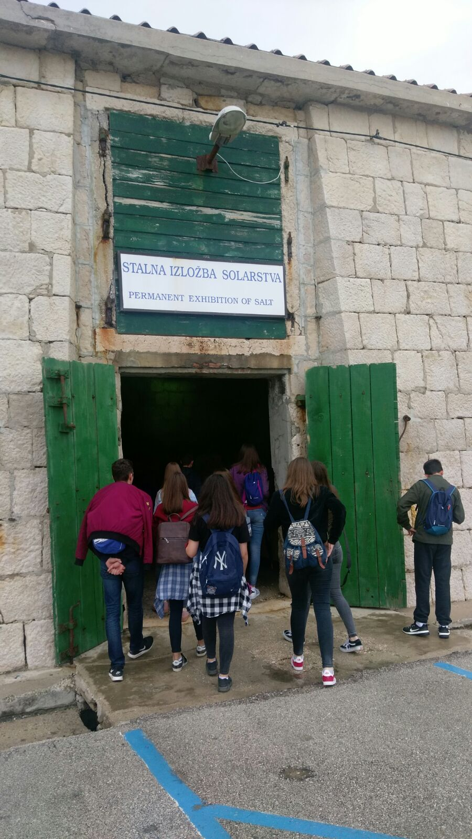

Stručni vodič nam je prezentirao kako i na koji način se u prošlosti vadila i transportirala sol.Vidjevši sve ovo spoznali smo koliko je truda potrebno da sol iz mora dođe na naše stolove pa više nikada nećemo uzimati sol „zdravo za gotovo“.

Pod dojmom mukotrpne proizvodnje soli krenuli smo prema Galeriji paške čipke kao nezaobilaznom simbolu otoka.U gradu Pagu se od davnina njeguje tradicija izrade čipke na iglu te je 2009.godine upisana u UNESCO-v registar nematerijalne kulturne baštine.

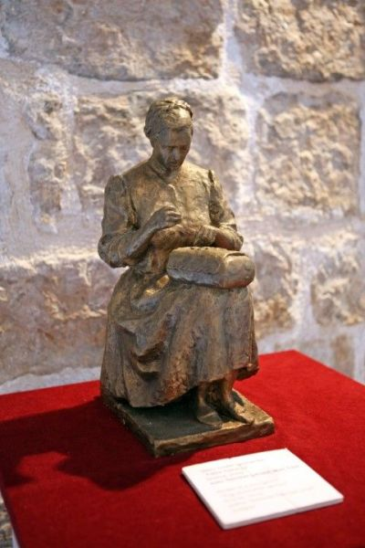 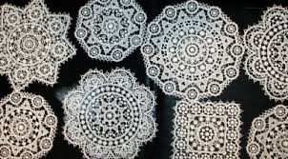

Učenici su vidjeli najdragocjenije uratke i način na koji se izrađuje.

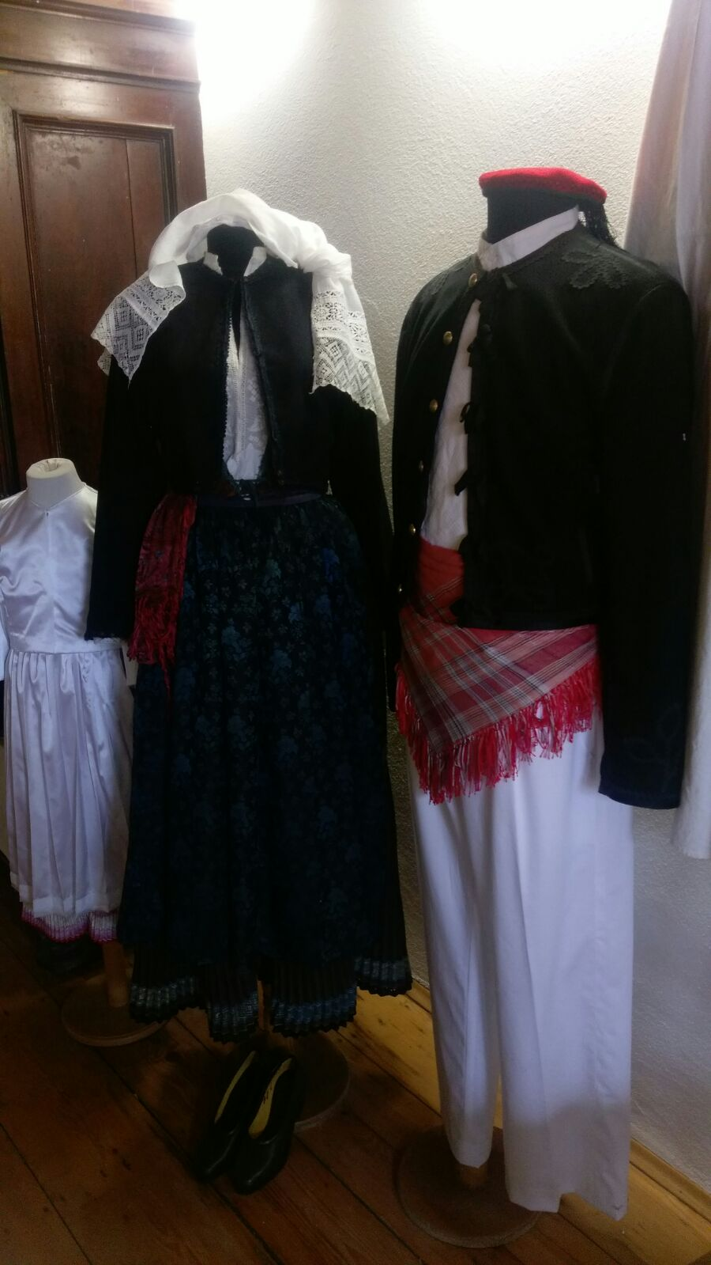

Pred kraj terenske nastave posjetili smo i etno galeriju otoka Paga.Imali smo priliku vidjeti narodne nošnje i običaje otoka te nekadašnji interijer tradicionalne paške kuće.

I tako ,unatoč kiši koja je neumoljivo padala uspjeli smo doživjeti po čemu je otok Pag tako poseban i turistički jako atraktivan.

Zaključili smo da je Pag otok sira,bure,čipke,kamena i soli tj.otok neprocjenjive kulture i tradicije.

Voditeljica terenske nastave:

Silvana Šalina